**Тема: Оформление текстовых документов, содержащих таблицы**

**Цели урока:  
Обучающая**: Выявить уровень знаний, полученный при работе с программой Microsoft Word.  
**Развивающая:** Выработать дополнительные навыки и умения при работе с программой Microsoft Word.  
**Воспитательная:** Применять полученные знания, умения и навыки в профессиональной деятельности.

**Задание №1**: Создать таблицу по образцу

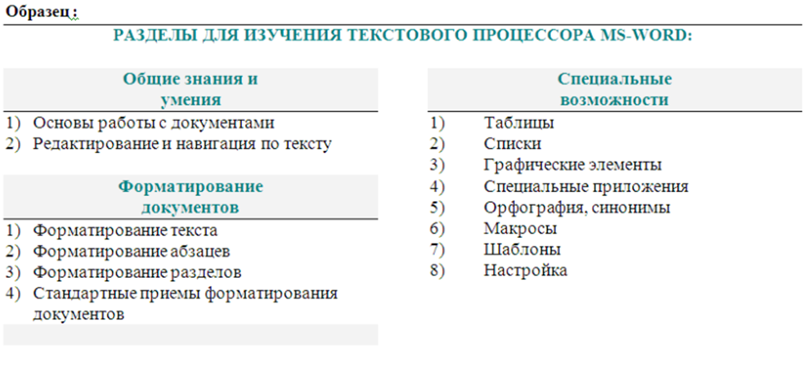

**Задание 2:** Выполнить оформление схемы по образцу

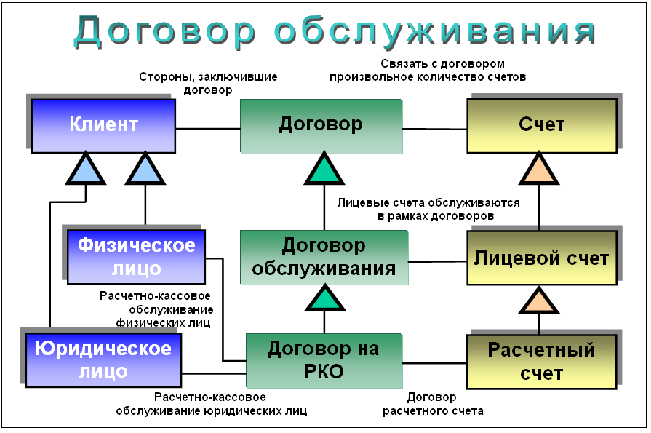

**Задание №3:** Выполнить создание таюлица по образцу:



Задание №4: Выполнить создание диаграммы.

1 Вставка-диаграмма

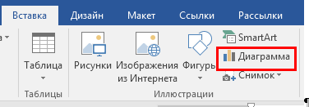

2 Вставить круговую диаграмму

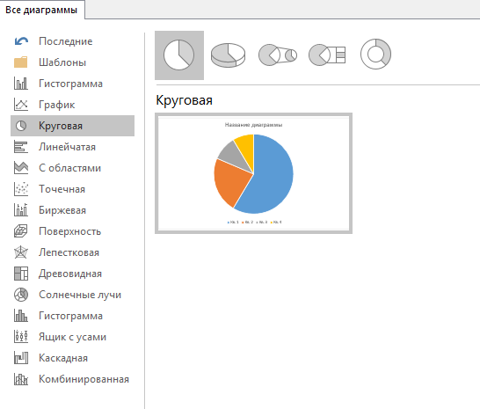

3. Ввести в таблицу ФИО 10 ваших одногруппников, выставить им оценки от 2 до 5, посмотреть изменение диграммы

